.ذدر رک
به نام خدا
تعریف كوله سیستكتومی یا برداشتن كیسه صفرا
برداشتن کیسه صفرا به علت وجود التهاب و عفونت انجام می شود كه می تواند به دنبال سنگ های صفرای افزایش كلسترول در خون ، عفونت های باكتریایی، بی حركتی های طولانی مدت ، اختلالات كبدی و سایر بیماریها ایجاد شود و منجر به مسدود شدن جریان خروجی صفرا و التهاب كیسه صفرا شود در نتیجه مواد موجود در صفرا در خون تجمع پیدا كرده و باعث بروز علایمی مثل یرقان، خارش شدید،تهوع و استفراغ، ا تساع شكم،ادرار تیره و مدفوع روشن،تب،درد شدید ربع فوقانی و راست شكم و... می شود.
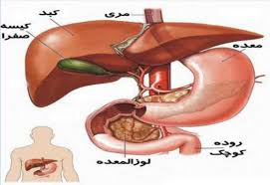
در موارد کله سیستیت حاد و یا سنگ کیسه صفرا درمان انتخابی جراحی می باشد که به دو روش انجام می شود:
1-جراحی به روش لاپاراسکوپی
2-جراحی به روش باز یا لاپاراتومی

2
رعایت نكات بعد از عمل جراحی کله سیستکتومی در تسریع بهبودی و بازگشت شما به انجام امورروزمره موثر خواهد بود :
رژیم غذایی
*حدود 24 ساعت بعد از عمل،در صورت اجازه ی جراح معالج می توانید مایعات وسپس رژیم غذایی نرم را شروع كنید، بر حسب تحمل غذاهایی مثل برنج ، سیب زمینی آب پز،گوشت بدون چربی،نان،چای، میوه های پخته و سبزیجاتی كه ایجاد نفخ نمی كنند به رژیمتان اضافه می شود.
* از مصرف تخم مرغ،گوشت پر چربی،خامه،غذاهای سرخ كرده پنیر، الكل، شیر، میوه و سبزیجات نفاخ خودداری كنید.
* بعد از جراحی به مدت 6-4 هفته مواد غذایی كم چرب مصرف نمایید ، چون غذاهای پرچرب می تواند باعث عود حملات درد شود.
* مصرف میوه و سبزیجات طی6-4 هفته بعد از عمل در جلوگیری از یبوست موثر می باشد.



3
فعالیت بدنی
*در زمان بستری در وضعیت نیمه نشسته قرارگیرید و سعی كنید با انجام تنفس عمیق یا سرفه و با استفاده از بالش یا گرفتن روی زخم به كم شدن درد كمك كنید.
* فعالیت جسمی را در حد تحمل انجام دهید و بین فعالیت ها استراحت نمایید.
* در طول روز ساعاتی را به راه رفتن اختصاص دهید (حدود2-3 ساعت)
* از برداشتن اجسام سنگین تر از یك كیلوگرم طی 3-2 هفته بعد از ترخیص جلوگیری كنید.
* فعالیت های ورزشی تان را طبق نظر جراح معالج، 3 -2 هفته بعد از ترخیص شروع كنید.
*رانندگی را می توانید از زمانی كه بدون مصرف داروهای ضد درد هیچ گونه دردی را احساس نكنید و طبق نظر جراح معالج شروع نمایید.
مراقبت از زخم

پانسمان طبق دستور پزشک معالج توسط کادر درمان تعویض شود.
* محل برش را روزانه از نظر علایم عفونت،قرمزی،تورم،گرما یا ترشح كنترل نمایید.
* محل عمل را خشك و تمیز نگهدارید.
*در صورت عدم وجود درن در ناحیه عمل 72 ساعت بعد از جراحی می توانید استحمام كنید.
*کشیدن بخیه ها با دستور پزشک معالج انجام شود.

مصرف داروها
*داروهای تجویز شده توسط پزشک را در ساعت مقرر مصرف نمایید.

4
*جواب پاتولوژی 10 الی 14 روز پس از ترخیص پیگیری و به رویت پزشک معالج برسد.
توجهات
* در صورتی كه به صورت لاپاروسكوپی تحت جراحی قرار گرفته اید ، ممكن است بعد از عمل دردی را در شانه راست احساس نمایید كه دلیل آن استفاده از گاز دی اكسیدكربن در حین عمل است و این درد طبیعی خواهد بود و ظرف مدت چند روز برطرف خواهد شد.در صورت ادامه ی آن پزشك خود را مطلع سازید.
علایم و نشانه های هشدار دهنده
* تورم،قرمزی و درد شدید و غیر قابل کنترل محل عمل
* هر گونه ترشح از محل عمل ( خونریزی یا ترشح چرکی )
* تهوع ، استفراغ مداوم
* دمای بدن بیشتر از 38.5 درجه سانتی گراد (تب)
* زردی پوست ، ادرار تیره و مدفوع روشن ، خارش و خروج صفرا از درن یا زخم
* یبوست
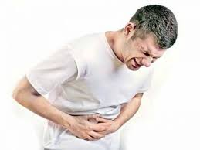

5
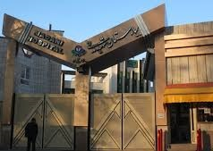
آدرس : کرج - چهارراه طالقانی - بلوار ماهان - ميدان شهيد مدنی
واحد پیگیری و آموزش به بیمار پس از ترخیص، توسط کارشناس پرستاری، پیگیری بیماران پس از ترخیص را به صورت تلفنی در بازه زمانی سه روز ، دو هفته ، یک ماه بعد از ترخیص و در صورت نیاز ماهانه تا یکسال انجام می دهد و در تمام روز های هفته به جز ء روز های تعطیل آموزش های مراقبت در منزل را به بیمار و خانواده ارائه می نماید. در ضمن شما می توانید درصورت نیاز به مشاوره های مراقبتی پس از ترخیص در ساعات اداری با شماره تلفن ( 34427015 – داخلی 375 ) تماس حاصل نمایید.

منابع :
-کتاب آموزش به بیمار و خانواده
تالیف و گرد آوری : فاطمه غفاری و زهرا فتوکیان
-کتاب مرجع پرستاری داخلی ، جراحی برونر سودارث 2022

6


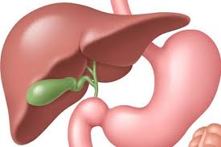

واحد ارتقا سلامت و آموزش به بیمار

واحد ارتقاء سلامت و آموزش به بیمار
مرکز آموزشی درمانی شهید مدنی
مرداد 1404
خودمراقبتی
گام اول سلامت
کله سیستکتومی

